

**Опросный лист №** **на выключатели элегазовые колонковые типа ВГТ – 110**

Почтовый адрес и реквизиты покупателя:

Изготовитель: **ООО «ЗЭТО- Газовые технологии»**

182110 Псковская область,

г. Великие Луки, пр. Октябрьский, 79 Телефон (81153) 6-38-19;

6-37-72 Факс (81153) 6-38-45

Email[: info@zeto](mailto:info@zeto.ru).ru

Заказчик: код города/телефон Факс Ф.И.О. руководителя предприятия

Место установки

Выключатель предназначен для выполнения коммутационных операций (включений и отключений), а также циклов АПВ при заданных условиях в нормальных и аварийных режимах в сетях трехфазного переменного тока частоты 50 Гц с номинальным напряжением 110 кВ с заземленной нейтралью.

Выключатель состоит из трех полюсов (колонн), установленных на общей раме и управляемых одним пружинным приводом

|  |  |  |  |  |  |  |  |  |
| --- | --- | --- | --- | --- | --- | --- | --- | --- |
|  | Параметры | | Варианты исполнения | | | | | Значение заказа |
| 1. | Номинальное напряжение / наибольшее рабочее напряжение, кВ | | 110 / 126 | | | | | V |
| 2. | Тип привода | | Пружинный **ППрМ-2** | | | | |  |
| Пружинно-гидравлический **ППрГ-2А** | | | | |  |
| 3. | Номинальный ток, А | | 2000 | | | | |  |
| 3150 | | | | |  |
| 4. | Ток термической стойкости / ток электродинамической стойкости, кА | | 40 / 102 | | | | | V |
| 5 | Тип изоляции,  степень загрязнения изоляции по ГОСТ 9920 (длина пути утечки) | | Фарфоровая III (2,5 см/кВ) | | | | цвет изоляции коричневый |  |
| цвет изоляции светло-серый |  |
| Фарфоровая IV (3,1 см/кВ) | | | | цвет изоляции коричневый |  |
| цвет изоляции светло-серый |  |
| Полимерная III (цвет изоляции светло-серый) | | | | |  |
| Полимерная IV (цвет изоляции светло-серый) | | | | |  |
| 6. | Номинальное напряжение питания электродвигателя, В. | | Переменное 400 (трехфазное) | | | | |  |
| Переменное 230 (трехфазное) | | | | |  |
| Универсальный двигатель | | | Переменное 230 (однофазное)  Постоянное 220 | |  |
| 7. | Номинальное напряжение питания электромагнитов, В. | | Постоянное 110 | | | | |  |
| Постоянное 220 | | | | |  |
| 8 | Заказ металлоконструкций | | | | | | |  |
| 8.1 | Без опорной металлоконструкции | | | С опорной металлоконструкцией | | | | |
| 8.2 | Тип установки выключателя на фундамент | Установка выключателя на монолитный фундамент (рис. 6) | | | | | |  |
| С консолью для установки трансформаторов тока Блок ВТТ-2 на монолитный фундамент | | | | | |  |
| Под замену выключателей ВМТ (678 мм) | | | | | |  |
| 8.3 | Материал опорной металлоконструкции | | | | Сталь С245 по ГОСТ 27772-2015 | | |  |
| Сталь С345 по ГОСТ 7772-2015 | | |  |
| 8.4 | Высота фундамента, параметр Д, мм | | Стандартная (500 мм) | | | | |  |
| По заказу | | | | |  |
| 8.5 | Высота от фундамента до плоскости  крепления выключателя, параметр В, мм | | Стандартная (2200 мм) | | | | |  |
| По заказу | | | | |  |
| 8.6 | Межфазное расстояние между трансформаторами тока, параметр Л, мм | | Стандартное (2000 мм) | | | | |  |
| По заказу | | | | |  |

|  |  |  |  |  |  |
| --- | --- | --- | --- | --- | --- |
| 8.7 | Наличие шкафа зажимов | Стандартный (ШЗН-2-02 ИВЕЖ.687445.001РЭ) |  | | |
| По заказу |  | | |
| Нет |  | | |
| 8.8 | Наличие м/к для крепления шкафа зажимов | Да |  | | |
| Нет |  | | |
| 8.9 | Присоединительные размеры крепления шкафа к металлоконструкции: | | | | |
| Ширина, параметр Ж, мм | Стандартная (630 мм) |  | | |
| По заказу |  | | |
| Высота, параметр И, мм | Стандартная (960 мм) |  | | |
| По заказу |  | | |
| Диаметр отверстия, параметр К, мм | Стандартный (Ø 10 мм) |  | | |
| По заказу |  | | |
| 8.10 | Наличие кабельных лотков по блоку | Стандартные (сечение 200х100 мм) |  | | |
| По заказу |  | | |
| Нет |  | | |
| 8.11 | Наличие м/к для крепления кабельных лотков | Да |  | | |
| Нет |  | | |
| 8.12 | Площадка обслуживания выключателя с защитным ограждением | Стандартная, параметр Г, мм (1000 мм) |  | | |
| По заказу |  | | |
| Нет |  | | |
| 9. | Расширенная поставка (по заказу) | Газозаправочный комплект |  | | |
| Детектор утечки элегаза |  | | |
| Устройство для измерения влажности элегаза |  | | |
| Система учета коммутационного ресурса выключателя |  | | |
| Площадка обслуживания выключателя с защитным ограждением |  | | |
| 10. | Доработка привода (по заказу)* | Тип привода | ППрМ | | ППрГ |
| Установка индикатора нарушения цепей подогрева |  | |  |
| Установка дополнительного ЭМО |  | |  |
| Установка заземления экранов кабелей |  | |  |
| Установка блокировки давления по элегазу |  | |  |
| Установка токовых расцепителей 3А |  | |  |
| Установка токовых расцепителей 5А |  | |  |
| Не требуется |  | |  |
| 11. | Количество дополнительного элегаза | По заказу (указать количество заправок  выключателя) |  | | |
| 12. | Климатическое исполнение по ГОСТ 15150 | У1 (от минус 45°С до плюс 40°С) Изоляционная среда – элегаз SF6 |  | | |
| УХЛ1* (от минус 55°С до плюс 40°С)  Изоляционная среда – смесь SF6 и CF4 |  | | |
| 13. | Дополнительные требования к заказу | | | | |
| 14. | Количество выключателей, шт | | |  | |

* при указании дополнительных требований необходимо уточнять сроки поставки оборудования

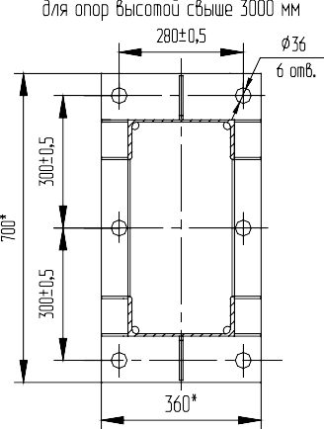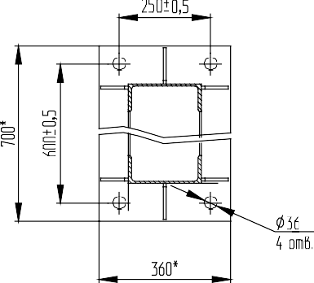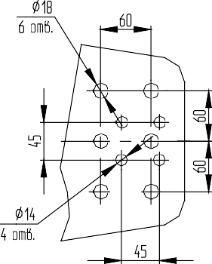P422#y5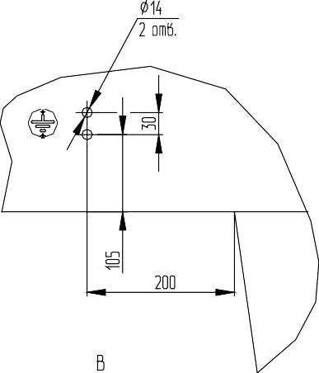P422#y8P422#y9**ВСЕ ПОЛЯ ОБЯЗАТЕЛЬНЫ ДЛЯ ЗАПОЛНЕНИЯ**!



##### P386#y2P386#y3P386#y5ВГТ – 110 со встроенным пружинным приводом ППрМ-2

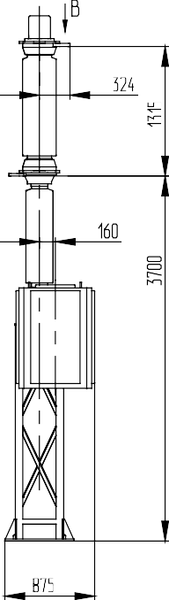

ВГТ – 110 со встроенным пружинно-гидравлическим приводом ППрГ-2А

-Б -

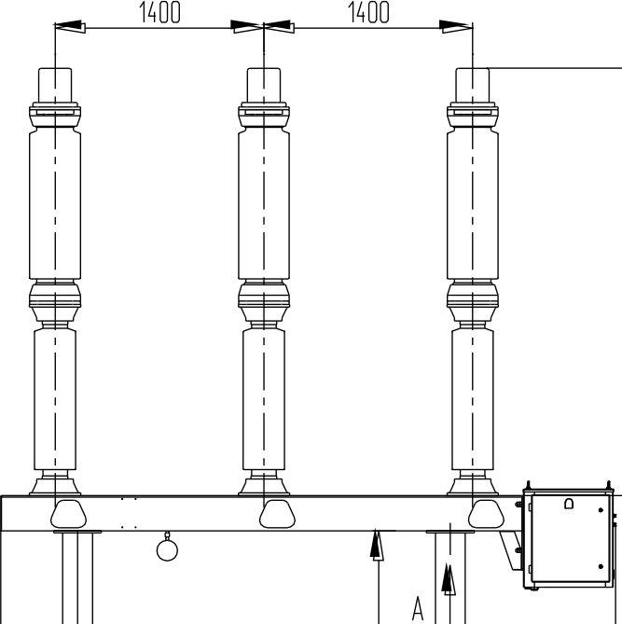

==

г

2500

4125

Ф23

4 оmб.

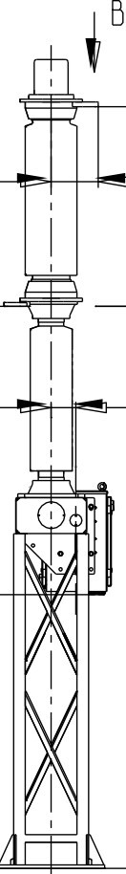

324

160

А

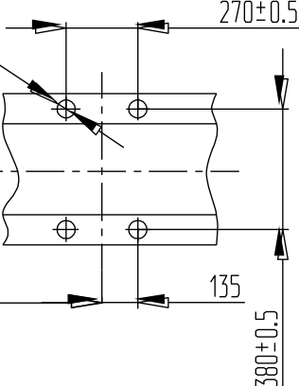

Б

Ф14

2 оmб.

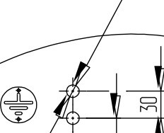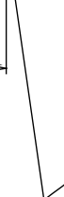

*с*=*п*

200

в

#### P636#y3г-г

Прuсоеоuнumельные размеры указаны

□ля опор бысоmоu оо 3000 **мм** бключumельно

Г-Г

Прuсоеоuнumельные размеры укозоны

□ля опор Bыcomou свыше 3000 мм

280!0,5 ФJб

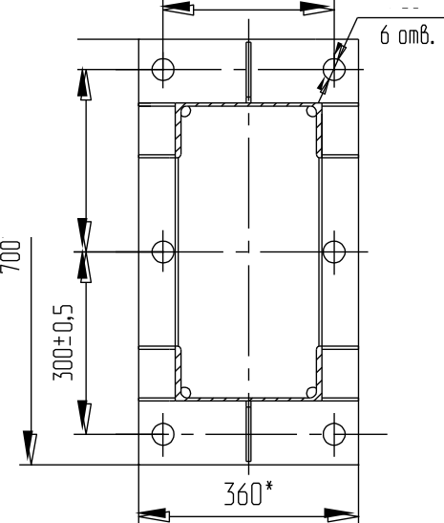

u,

*с*+*5*,

=

=

Розмеmко omбepшuu конmокmных быбоооб но номuнольные moкu

31S0 А u 2000 А

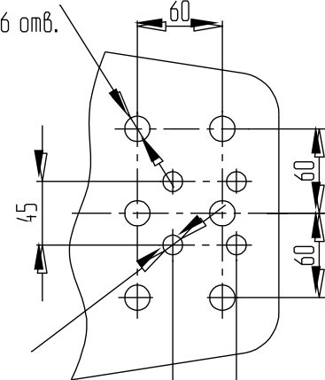Ф18

Ф36

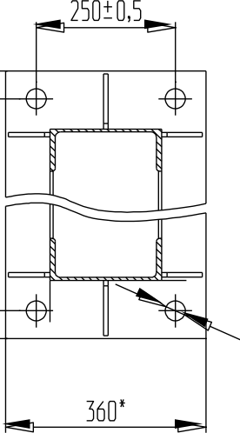

+=ci ,

*сп*

==

4 omB.

Ф14

4 omB.

45

**5360**

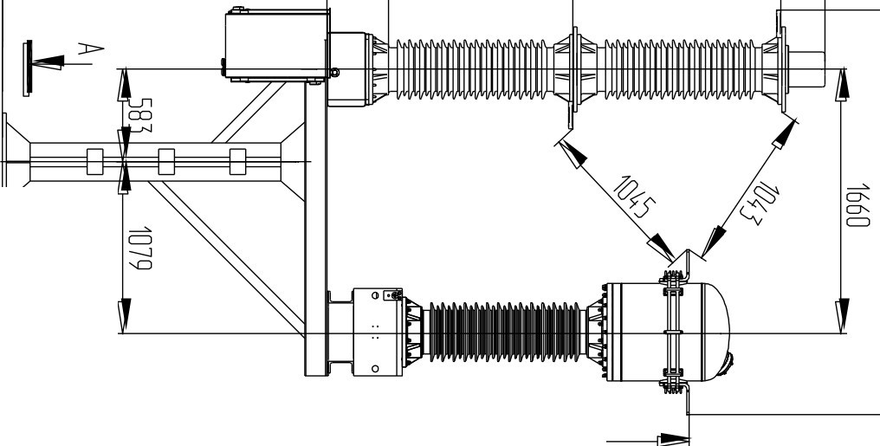

**5075**

**3760**

**2505**

**2220**

**4503**

-<-1-е.

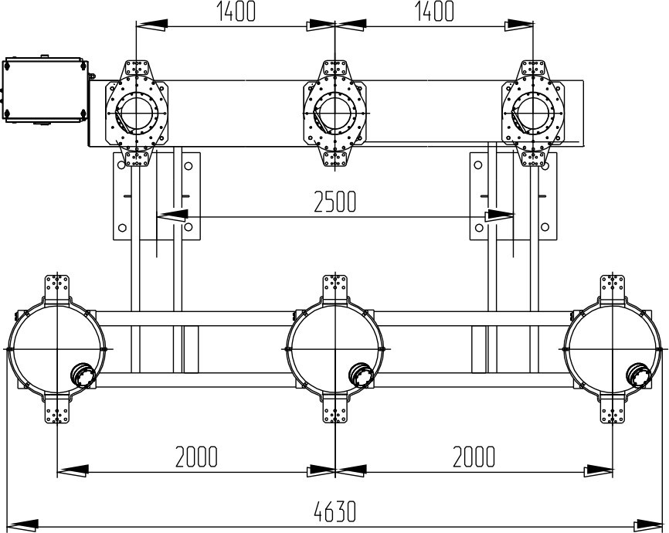**е**□**л**

"**е**-**л**-'

**О LN**

=,=+

**3 О'**

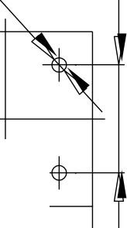+

+

□ **615**

**ё**=**.л**

►

►

*Разметка от/'Jерстий для устано/'Jки /'Jыключателя 110 кВ* на опорную металлоконструкцию

|  |  |
| --- | --- |
| *Поз.* | *Наименобанuе* |
| *1* | *Выкпючатепь ВГТ -110* |
| *2* | *Опорная метаппоконструкцuя* |
| *3* | *Ппощадка ооспужuбанuя быкпючатепя* |
| 4 | *Комппект каоепьных поткоб* |
| 5 | *М* / *к дпя креппенuя каоепьных поткоб* |
| 6 | *Шкаф зажuмоб* |
| 7 | *М* / *к дпя креппения шкафа зажuмоб* |

###### *250D*

*140D 140D*

i,,,)I)

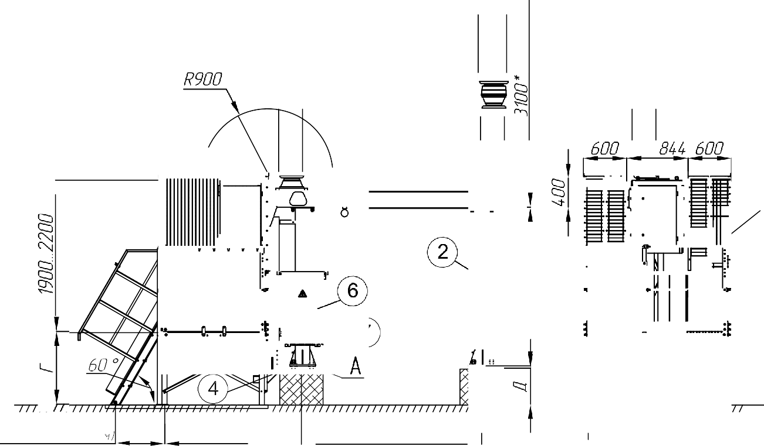

L **,а**о

**,а**о

*Разметка от/'Jерстий для* крепления шкафа зажимо/'J

*/'Jыключателя*

## *ж*

**ФJ--f=h**

#### i i

i i ..,_

1 1 _,,_

#### i i

**.**i**_ i**i **J**

**1 1**

.-..1·

•·

с:а

**1** : .,_

/

J

- *250D*

-

*1106* **J**

**Б**  *0,000*

### .• *отметка план.*

**t**

*1*

*686 '( при Г* = *100D 111*

*135D*

*2646 * ( при Г* = *100D 1111)*

ь .

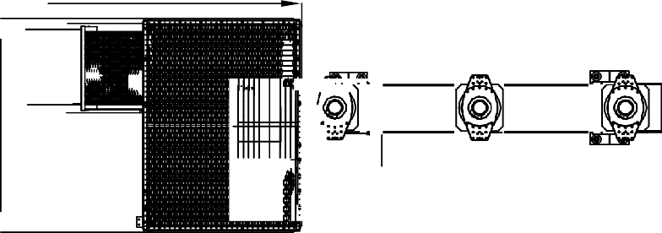! ...

*Присоединительные размеры опорных плит*

*стоек к фундаменту при /'Jысоте стоек более 3000 мм*

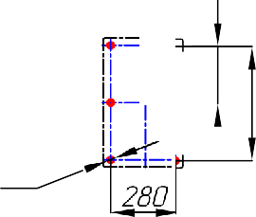 *250D* --,

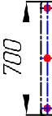*i==+*

' "<::::)

! !!<::::)

= ' ·-- **1**

<::j

'

*Вид А*

*Вид Б*

###### *36D*

*(2536*

*12 отб.*

1 1"'1<::::)

ii 1'°

*Присоединение олока к фундаменту*

###### *!13D*

*Разметка от/'Jерстий крепления для полосы заземления*

*Присоединительные размеры опорных плит*

*стоек к фундаменту при /'Jысоте стоек до 3000* ***мм.***

----г;

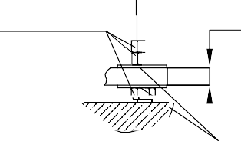***ГайкаМЗО т***

*2D*

### I *Шайба S=В мм*

*(2513*

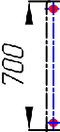

###### *36D*

*250D*

*(2536*

### *Вотб*

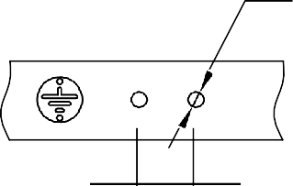

*2 отб*

*5D*

!

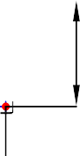---·

"О

==!=:'

-

*25D*

# *Устанобка опока быкпючатепя с площадкой*

*Разметка от/'Jерстий для устано/'Jки /'Jыключателя 110 кВ* на опорную металлоконструкцию

|  |  |
| --- | --- |
| *Поз.* | *Наименобание* |
| *1* | *Выключатель ВГТ -110* |
| *2* | *Трансформатор тока ТОГ Ф-110* |
| *3* | *Опорная металлоконструкция* |
| 4 | *Площадка обслужибания быключателя* |
| 5 | *Комплект кабельных лоткоб* |
| 6 | *М* / *к* для *крепления кабельных лоткоб* |
| 7 | *Шкаф зажимоб* |
| *в* | *М* / *к* для *крепления шкафа зажимоб* |

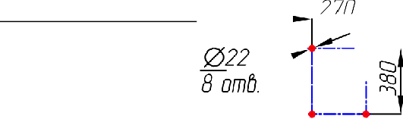

*250D*

**Г r**

**i i**

**i i**

**i i**

*Разметка от/'Jерстий для устано/'Jки трансформаторо/'J тока 110 кВ* на опорную металлоконструкцию

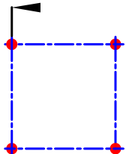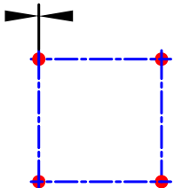 *11*

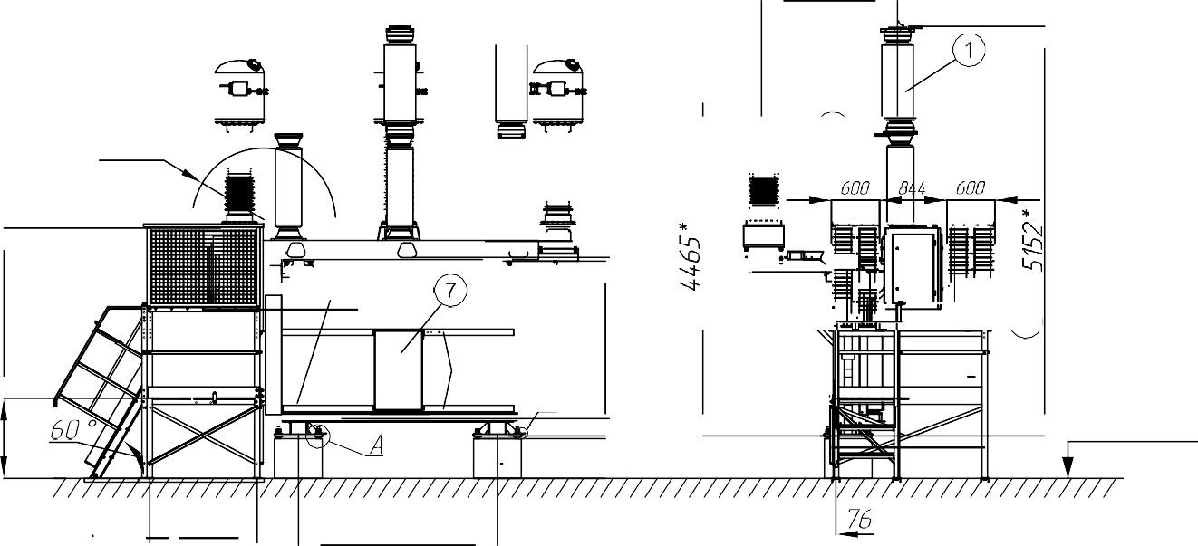**F**

*11*

***(,2522***

*~~0~~*

*12 отб*

**.m**

**J. :rr**

*44D*

-

""''""

- *17D9\** -

**гмr**

**f т**

Q!

*R9DD* **1** 1

* **А r**

8

-С),_

u.:

....

**]Щ А**

01Г:'"

**1**

**-11 1**

**111** .

**1**.**S**-· ........ ... ... ··, *Б*

L_

**l :J**

' *0,000*

*'(при := 00 нн* **1**

**1.** *135D.*

* **1**

- *250D* -

**J**

*Вид Б*

J_mJ

*отметка ппан*

*Разметка от/'Jерстий для*

*Разметка атберстий креппения дпя папасы заземпения*

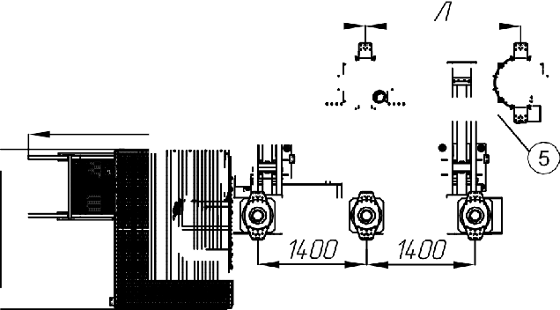

*11*

***2646*** • ***(ор,Г0 ЮОО ннt***

**!liill**

**А**

**- f'** •·

11 *ш*

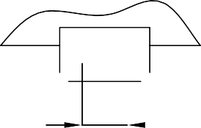

*rJ*

*отд*

*5D* **1** -

*2*

*крепления шкафа зажимо/'J*

*/'Jыключателя*

## *ж*

4 *оmб.* **1 1**

**i i**

**i i**

! !

♦

*Вид А*

*Присоединение опока к фундаменту*

*t13D*

*Присоединительные размеры опорных плит* стоек к фундаментам

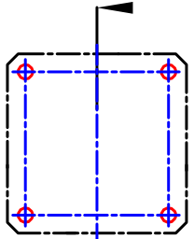 *250D*

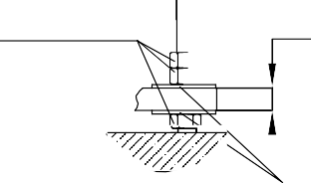***ГайкаМЗО т***

*25*

### 1 *Шайба S=8 мм*

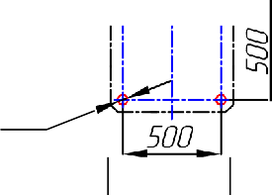

*е5з6*

*4отб*

□*615*

*При у/'Jеличении /'Jысоты устано/'Jки /'Jозможно корректиро/'Jка присоединительных размеро/'J к фундаментам*

***Устанодка блока ВТТ-2 с площадкой***